SCHREIBBEWERB

Name der Schülerin/des Schülers: Elisabeth Galca
Alter: _______13 Schule: _____________________________
Klasse: _________ Ort: ________________________________

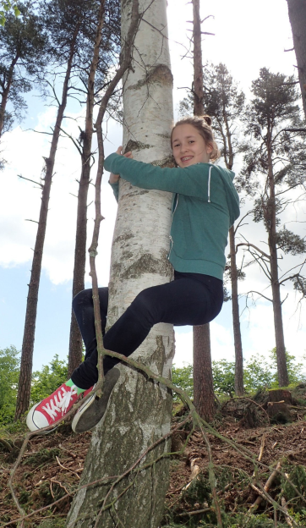
Foto: „Ich liebe die Bäume“ – Yvonne Wiesmayer, NMS Langschlag
Der Wald der besiegten Bäume
Rachel van Kooij

Der Wald war eigentlich nur ein abgetrenntes Waldstück, das hinter dem Haus der Spinnerten begann und sich zwischen der Nebenstraße zum Dorf im Norden, den Maisfeldern im Westen und der aufgelassenen Bahnstrecke im Süden erstreckte.
Für den Tourismusverein war dieser Wald bedeutungslos. Kein einziger Wackelstein, keine Ruine, nicht einmal Reste einer Ruine, keine Schlucht, kein Wasserfall, keine Höhle, kein Römerweg. Ein Wald ohne Hinweisschilder und Wanderwege. Eine Ansammlung von Bäumen, die vielleicht nur noch da waren, weil sie niemandem sonderlich im Weg herumstanden.
Trotzdem hatte dieses Waldstück etwas Seltsames an sich. Irgendjemand hatte so ziemlich jeden großen Baum mit einer Farbmarkierung versehen, entweder zwei Streifen in rot und grün oder einem blauen Kreis mit einem gelben Punkt.
Markierungen, die überhaupt keinen Sinn ergaben. Manchmal standen fünf Bäume mit Streifen auf einem Fleck zusammen, sodass man nicht klug daraus wurde, in welcher Richtung man weiterwandern sollte. Dann wieder konnte man eine Reihe von blau-gelb markierten Stämmen sehen, die genau so plötzlich aufhörte, wie sie angefangen hatte.
……
Ich verstand diese Markierungen nicht, egal wie sehr ich mich angestrengte, um sie zu entschlüsseln oder sie wenigsten zu verstehen welche Bedeutung sie für die Bäume hatten. Eines Morgens stand ich auf und machte mein Bett wie gewöhnlich. Dann frühstückte ich wie immer mein Lieblingsessen Zimtcornflakes mit Milch. Meine Mutter war mal wieder nicht daheim, wie gewöhnlich. Plötzlich sah ich was am Fenster vorbei huschen. Ich ging zum Fenster. Ich schaute in den Wald. Das Ding rannte in den Wald. Ich lief schnell zur Hintertür, riss sie auf und rannte zum Wald hin. Ich blieb stehen. Der Wald sah dunkel und düster aus, da die Sonne nicht schien. Ein kalter Schauer rann mir über den Rücken, Angst, aber auch Neugier. Ich ging langsam und etwas ängstlich in den Wald. Ich begann zu laufen. Und lief und lief. Ich schaute noch einmal zurück, wie weit ich schon gelaufen war, dann schaute ich wieder nach vorne und BAM! Ich krachte gegen eine alte Eiche mit zwei Streifen. Ich war für einen Moment ohnmächtig. Da hörte ich eine Stimme: ,,Marie! Marie! Steh doch endlich auf!“ Ich machte langsam meine Augen auf. Ein weißes Kaninchen stand ober meinem Kopf und starrte mich mit seinen roten Augen an. Ich erschrak und stand schnell auf. ,,Komm schon Marie! Wir haben nicht mehr viel Zeit!“, sagte es. ,,Zeit für wa-?“ Bevor ich noch den Satz aussprechen konnte, packte es mich an der Hand und zog mich immer tiefer in den Wald. Nach einer Weile blieben wir stehen. Wir waren umzingelt von fünf Bäumen, die einen blauen Kreis und einen gelben Punkt in der Mitte hatten. ,, Was machen wir hier?“, fragte ich leise. ,,Wir werden jetzt in meiner Welt gehen Marie.“ ,, Deine Welt? Und was sind dann mit den anderen Markierungen?“ ,,Die sind für die bösen Welten. Und bei den Gestreiften und die mit den Kreisen markierten, da sind gute als auch böse in einer Welt.“ Das Kaninchen sprach ein Spruch und es erhob sich aus dem Boden eine Tür. Ich schaute erstaunend, aber auch erschrocken zu. ,,Komm!“ , sagte mir das Kaninchen. Licht blendete in meinen Augen, als ich durch die Tür schritt. Überall gingen Elfen, Feen, Fabelwesen umher. Wir gingen an viele Häuser vorbei, in denen Elfen wohnten und andere Wesen. Wir marschierten einen steinigen Weg entlang bis wir zu einen prächtigen Palast kamen. Ich ging staunend dem Kaninchen nach. ,,Meine Königin!“ sagte das Kaninchen , ,, Ich habe Sie gefunden!“ Ich schaute es skeptisch an. ,,Was meinst du mit Sie?“ ,,Naja, wie soll ich sagen…Du…wurdest ausgewählt. Die Prophezeiung sagt voraus, dass ein Mädchen namens Marie in den Wald kommt und dann den Weg in unsere Welt finden und uns alle rettet.“,,Rettet wovor?“,, Vor dem bösen Zauberer Gandoix und seiner Troll Armee.“ ,,Waaaaaas?!“, rief ich aufgeregt , ,,Nein,..das kann ich nicht. Wie zum Kuckuck soll ich einen mächtigen Zauberer und seine Troll Armee besiegen?“ ,,Das wirst du schon schaffen! Steh auf Marie! Marie! Marie!“ Die Stimme kam mir bekannt vor. Plötzlich lag im Wald vor dem Baum, in den ich gelaufen war. Meine Mutter war bereits daheim und rief nach mir.

